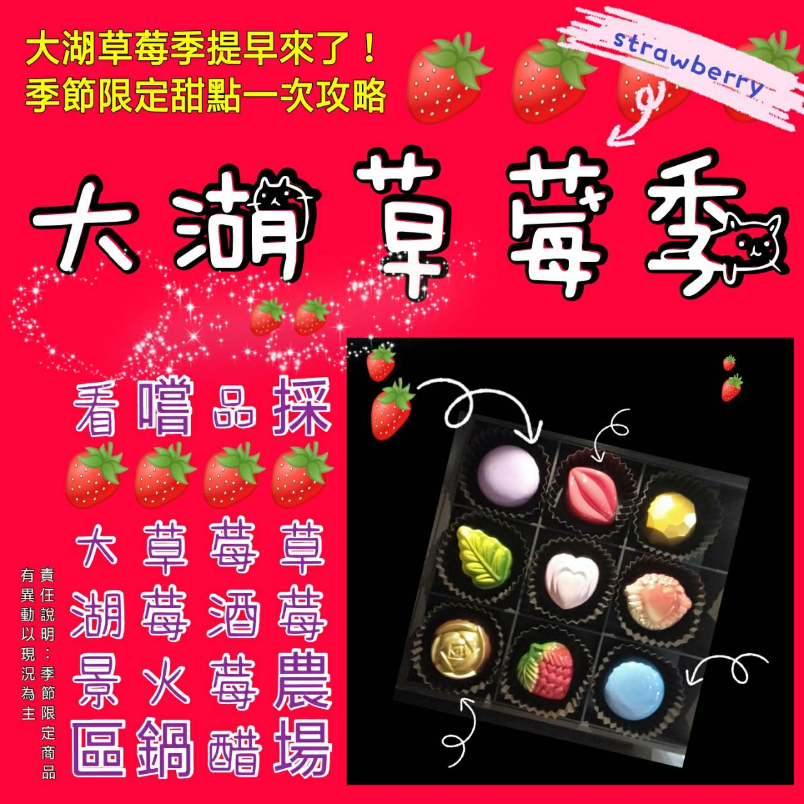
責任執行:家樂福旅行社國旅部 07-8150600登記交通部觀光局5616號
一日遊行程表 (車上活動)公路風光&影片欣賞&有獎徵答
出發—檢康輕食早餐—苗栗景點-大湖草莓文化館+大湖酒莊(適合親子情侶) 大湖一日遊|除了草莓季，還可以這樣玩！深度體驗文化自然美食▋午餐：建議使用草莓火鍋或草莓套餐▋下午安排鄰近草莓園~來去採採草莓XD(依照出發前一周安排果園為主。採果入園費及價格以現場為主)一回程▋季節限定商品以現場安排為主.車程約5小時22分/489公里。回程晚餐供應西點餐盒.也可以高速公路休息站自行享用
A團：1/19(寒假日) B團：1/27(初三過年) C團：2/8(寒假六)
揪團價:四人成行2728元(平均682元/人)
★單人每位742元★幼童6歲以下及樂齡65歲以上每座位收632
●包含:遊覽來回車資、早餐包子或三明治一份$20、下午茶點心+CARREFOUR茶包、黃昏晚餐西點餐盒一只或替代商品$65、200萬+20萬保險費、代收轉付稅金、作業費等 ●不包含:午餐(推薦文化館或鄰近小吃草莓食品)、1/19及2/8車上另收取司機領隊勞務服務費每位100元。1/27初二過年團車上收150元/每位服務費。

